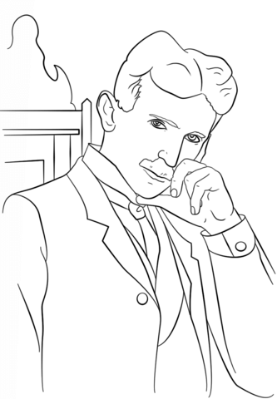
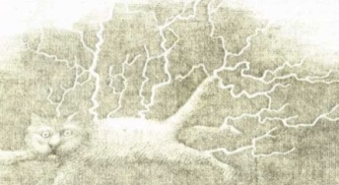
Veličanstveni mačak, Nikola Tesla
Naš mačak se ušunjao u kuću, a ja osetih potrebu da ga mazim po leđima. Njegova leđa postala su ploča svetlosti i moja je ruka izazivala vatromet praskavih iskri čije se pucketanje dobro čulo. Moj otac reče da to nije ništa drugo do elektricitet, isto ono što vidim na drveću za vreme oluje. Majka mi reče: – Prestani se igrati s njim, mogao bi izazvati požar!

1. Nacrtaj Nikolinu omiljenu životinju.
2. Prepiši ćirilicom podvučene reči i nacrtaj ih..
3. Iseckaj nekoliko papirića. Protrljaj lenjir o svoju kosu i prinesi papirićima.
Napiši šta se desilo.
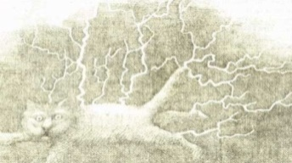
Veličanstveni mačak, Nikola Tesla
Naš mačak se ušunjao u kuću, a ja osetih potrebu da ga mazim po leđima. Njegova leđa postala su ploča svetlosti i moja je ruka izazivala vatromet praskavih iskri čije se pucketanje dobro čulo. Moj otac reče da to nije ništa drugo do elektricitet, isto ono što vidim na drveću za vreme oluje. Majka mi reče: – Prestani se igrati s njim, mogao bi izazvati požar!

1. Nacrtaj Nikolinu omiljenu životinju.
2. Prepiši ćirilicom podvučene reči i nacrtaj ih..
3. Iseckaj nekoliko papirića. Protrljaj lenjir o svoju kosu i prinesi papirićima.
Napiši šta se desilo.

Величанствени мачак, Никола Тесла
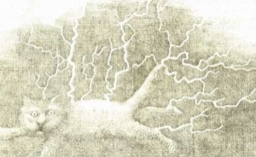
Наш мачак се ушуњао у кућу, а ја осетих потребу да га мазим по леђима. Његова леђа постала су плоча светлости и моја је рука изазивала ватромет праскавих искри чије се пуцкетање добро чуло. Мој отац рече да то није ништа друго до електрицитет, исто оно што видим на дрвећу за време олује. Мајка ми рече: – Престани се играти с њим, могао би изазвати пожар!

1. Нацртај Николину омиљену животињу.
2. Препиши ћирилицом подвучене речи и нацртај их..
3. Исецкај неколико папирића. Протрљај лењир о своју косу и принеси папирићима.
Напиши шта се десило.
.
Величанствени мачак, Никола Тесла
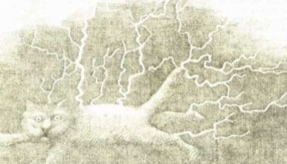
Наш мачак се ушуњао у кућу, а ја осетих потребу да га мазим по леђима. Његова леђа постала су плоча светлости и моја је рука изазивала ватромет праскавих искри чије се пуцкетање добро чуло. Мој отац рече да то није ништа друго до електрицитет, исто оно што видим на дрвећу за време олује. Мајка ми рече: – Престани се играти с њим, могао би изазвати пожар!

1. Нацртај Николину омиљену животињу.
2. Препиши ћирилицом подвучене речи и нацртај их..
3. Исецкај неколико папирића. Протрљај лењир о своју косу и принеси папирићима.
Напиши шта се десило.

